华南理工大学大学城校区、国际校区教职工趣味运动会《比赛项目与规则》

趣味运动会项目一：十拿九稳
1、参加人数及站位：每支代表队派出8名队员，将参赛队员分为A\B两个小组分别站立在终点和起点进行接力；
2、比赛方法及规则：起点处4名队员手持巨型球拍，将球运送至终点，过程中球掉地需要原地捡起后方可继续前进，终点队员需要将道具接力后返回起点，中途球掉地原地捡起后方可继续前进，根据时间计算成绩；
3、注意事项：在比赛过程中队员的手不能离开道具（队员不能触碰球），脱离道具需原地等待队员调整好，才可继续出发。如若有队员脱离继续前进，罚时5秒；
4、计分规则：比赛计时，用时最少，排名越靠前。第一名为100分，第二名95分，排名往后依次递减5分。

趣味运动会项目二：黄金罗盘
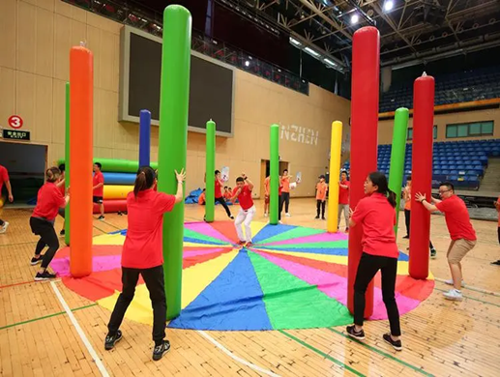
1、参赛人数及站位：每支代表队派出7名队员参赛，男女不限,队员顺序不限。依次移动7次。
2、比赛方法及规则：1、围成一个圆，面向圆心站立。2、每人扶住一根器材。3、集体开始顺时针或逆时针移动，即向旁边移动一步，人动，器材不动，并且器材不能倒。4、如此移动7次，则项目完成，如果期间出现倒地、圆柱触碰情况，则重新开始计数，用时少者名次列前。
3、注意事项：在比赛过程中圆柱体不能倒下，倒下了将会重新开始计时。
4、计分规则：比赛通过计时，以完成项目的总时间作为参考进行积分排名。第一名为100分，第二名95分，排名往后依次递减5分。

趣味运动会项目三：超级障碍赛
1、参赛人数及站位: 每支代表队派出6名队员参赛，男女不限,队员顺序不限。在活动道具后依次排序；
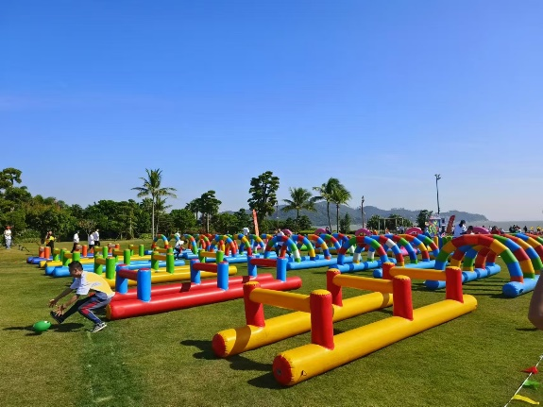
2、比赛方法及规则:哨声响后，首名队员依次跨越“跨栏”、跃过“龙门”、穿过“拱门”，完成后迅速返回起点，同下位队员击掌后，第二位队员重复相同流程，以此类推；
3、注意事项：活动过程中必须按照道具要求进行体验，不得直接越过道具，否则罚时5秒；
4、计分规则：比赛通过计时，以完成项目的总时间作为参考进行积分排名。第一名为100分，第二名95分，排名往后依次递减5分。

趣味运动会挑战项目四：超级NBA
1、参赛人站位：每支代表队派出6名队员参赛（女队员不少于2名）。
2、比赛方法及规则：参赛队员站在起点位置，听到裁判吹哨后运球到指定位置开始投篮，有5次站在原地投篮的机会，投完篮后无论进与不进都需要将球交到下一位队员手上，以此类推，直到所有队员完成比赛。
3、注意事项：投篮次数不能超过5次，否则视为犯规，并罚时。
4、计分规则：比赛以计数为主，进得越多分数越高，如果出现数量相同的情况，以完成项目用时为参考，用时越短，分数越高。第一名为100分，第二名95分，排名往后依次递减5分。

趣味运动会项目五：猛龙过江
1、参加人数及站位：每支代表队派出10名队员参赛,男女不限,队员顺序不限（可重复参赛），来回接力1轮次。
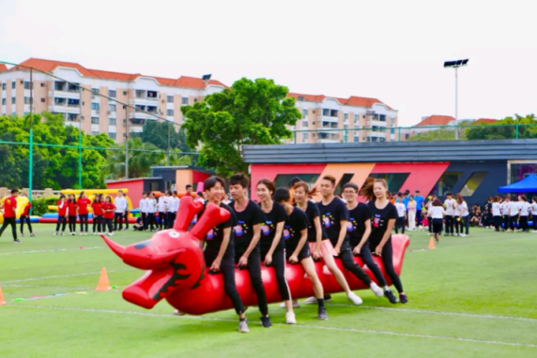
2、比赛方法及规则：比赛开始前, 7名队员骑在比赛器材上,双手把住固定把手立于起跑线后。裁判发令后，7名队员通过协调配合使比赛器材在跑道上行进，赛程约30米（以教练起始点为准）。以各参赛队所用比赛器材尾部触及终点线所在垂直平面为计时停止，用时少者名次列前。
3、注意事项：途中有人摔倒必须从原地重新开始；
4、计分规则：比赛通过计时，以完成项目的总时间作为参考进行积分排名，第一名为100分，第二名95分，排名往后依次递减5分。
备注：
1、请各参赛队伍提前熟读规则，所有项目根据教练的安排时间进行体验，各队准备好后听从教练指挥统一开始；
2、排名规则：以所有项目总得分进行排名（如有得分相同的情况，以项目总用时进行排名）。

